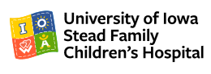**The Suicide Adolescent Family Empowerment (SAFE) program**

**Take survey in English.**

|  |  |  |
| --- | --- | --- |
|  | <https://uiowa.qualtrics.com/jfe/form/SV_3xbDyLYIKSkUE8S> |  |

**Programa de Fortalecimiento Familiar para la Prevención del Suicidio Adolescente (SAFE)**



**Responde la encuesta en Español.**



<https://uiowa.qualtrics.com/jfe/form/SV_bKNsnxPFXFaZQXk>